**HỘI SINH VIÊN TRƯỜNG ĐẠI HỌC CẦN THƠ**

**LIÊN CHI HỘI SINH VIÊN KIÊN GIANG**

----🙜🕮🙞----

|  |
| --- |
|  |

**TÀI LIỆU  
HƯỚNG DẪN SỬ DỤNG HỆ THỐNG E-LEARNING (LMS)**

***Biên soạn: Nguyễn Văn Định***

**Cần Thơ, tháng 3 năm 2025**

**HỘI SINH VIÊN TRƯỜNG ĐẠI HỌC CẦN THƠ**

**LIÊN CHI HỘI SINH VIÊN KIÊN GIANG**

----🙜🕮🙞----

|  |
| --- |
|  |

**TÀI LIỆU  
HƯỚNG DẪN SỬ DỤNG HỆ THỐNG E-LEARNING (LMS)**

***Biên soạn: Nguyễn Văn Định***

**Cần Thơ, tháng 3 năm 2025**

MỤC LỤC

MỤC LỤC i

DANH MỤC HÌNH ii

HƯỚNG DẪN 1

1. Đăng nhập vào hệ thống e-learning 1

2. Truy cập và ghi danh vào khóa học 2

3. Truy cập vào đề thi 4

3.1. Để thi thử 4

3.2. Để thi chính thức 7

4. Đăng xuất tài khoản 7

NHỮNG LƯU Ý KHI THỰC HIỆN ĐỀ THI 8

DANH MỤC HÌNH

**Hình 1**: Truy cập vào website hệ thống e-Learning 1

**Hình 2**: Đăng nhập tài khoản bằng tên đăng nhập và mật khẩu 1

**Hình 3**: Giao diện hệ thống sau khi đăng nhập 2

**Hình 4**: Chọn khóa học 2

**Hình 5**: Ghi danh vào khóa học 3

**Hình 6**: Ghi danh khóa học thành công 3

**Hình 7**: Tùy chọn các mục để xem nội dung chi tiết 3

**Hình 8**: Chọn đề thi thử 4

**Hình 9**: Chọn mục Attempts quiz 4

**Hình 10**: Nhập các thông tin trước khi bắt đầu làm bài thi 5

**Hình 11**: Tiến hành hoàn thành các câu hỏi 5

**Hình 12**: Nộp bài trước khi thời gian làm bài kết thúc 6

**Hình 13**: Kết quả sau khi kết thúc thi thử 7

**Hình 14**: Đăng xuất tài khoản 7

**Hình 15**: Các thông tin thông báo gian lận 8

**Hình 16**: Hệ thống giám sát camera và giám sát màn hình 8

**Hình 17**: Hệ thống ghi nhận thoát và mở tab khác 9

**Hình 18**: Hệ thống ghi nhận rời khỏi bài kiểm tra 9

HƯỚNG DẪN

## Đăng nhập vào hệ thống e-learning

Để đăng nhập vào hệ thống e-Learning, thực hiện các bước sau:

**- Bước 1:** Thí sinh truy cập vào hệ thống e-Learning: [**https://elearning.oer.edu.vn/**](https://elearning.oer.edu.vn/)

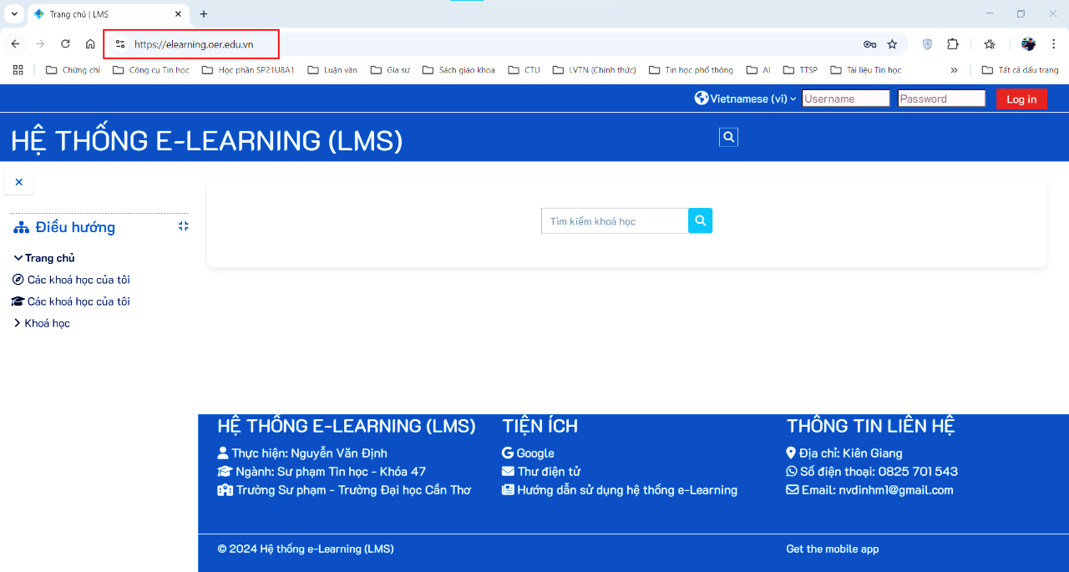

**Hình 1**: Truy cập vào website hệ thống e-Learning

**- Bước 2:** Đăng nhập tài khoản bằng ***Username***(Tên đăng nhập) là Mã số sinh viên và ***Password*** (Mật khẩu) do Ban Tổ chức cung cấp.

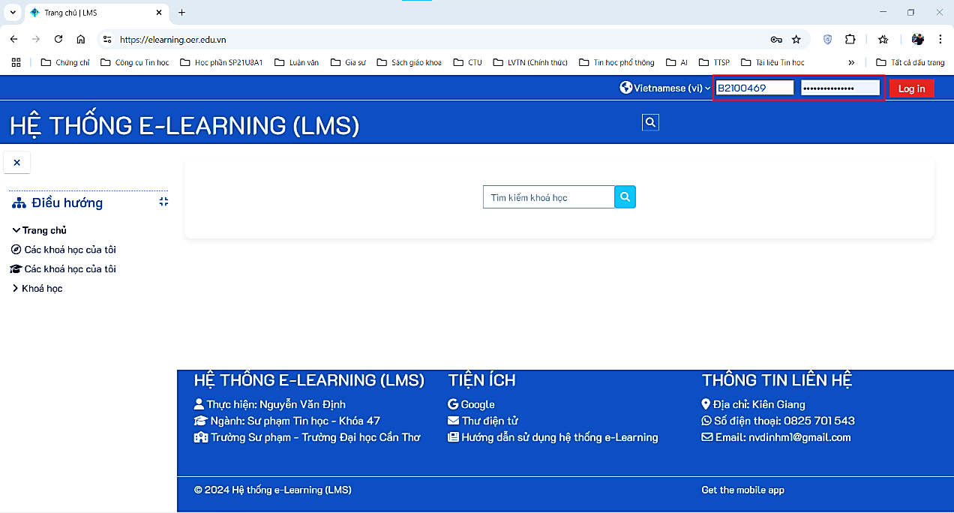

**Hình 2**: Đăng nhập tài khoản bằng tên đăng nhập và mật khẩu

    - **Bước 3:** Nhấn ***Log in*** (Đăng nhập)để đăng nhập vào hệ thống. Sau khi đăng nhập thành công, xuất hiện giao diện như Hình 3.

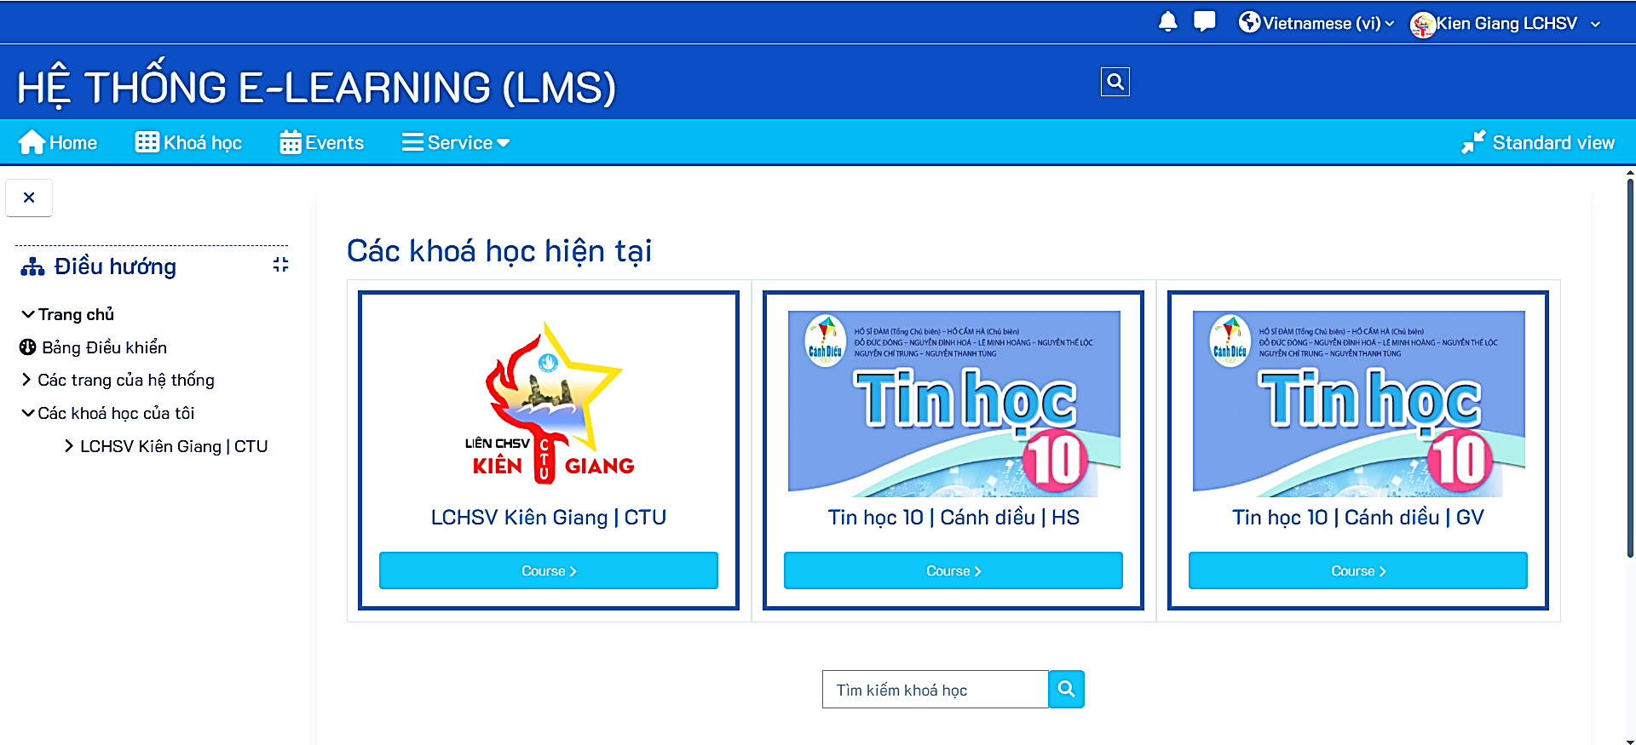

**Hình 3**: Giao diện hệ thống sau khi đăng nhập

## Truy cập và ghi danh vào khóa học

Mặc định sau khi đăng nhập thành công, hệ thống sẽ hiển thị các khóa học mà thí sinh sẽ thao tác trên trang cá nhân. Để truy cập vào khóa học, thực hiện các bước sau:

- **Bước 1:** Trong danh sách các khóa học, chọn ***LCHSV Kiên Giang | CTU*** như Hình 4. Xuất hiện các nội dung trong khóa học như Hình 6.

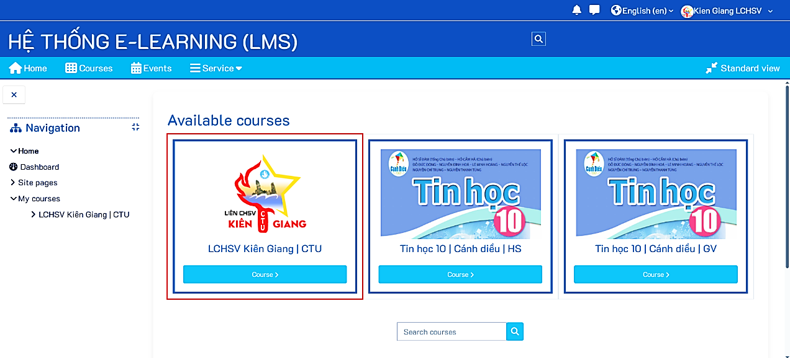

**Hình 4**: Chọn khóa học

- **Bước 2:** Nhấn ***Enroll me*** (Ghi danh vào khóa học) để tiến hành ghi danh vào khóa học như Hình 5. Xuất hiện giao diện ghi danh khóa học thành công như Hình 6.

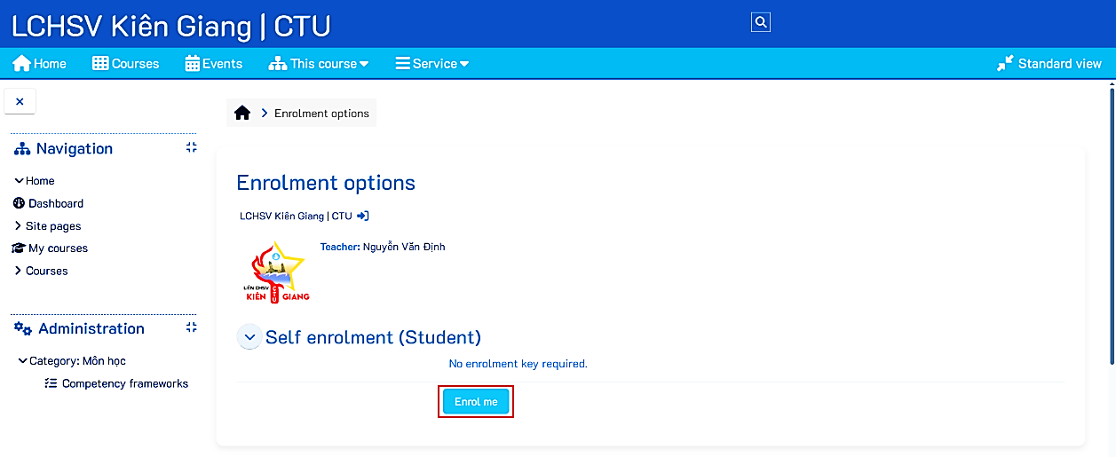

**Hình 5**: Ghi danh vào khóa học

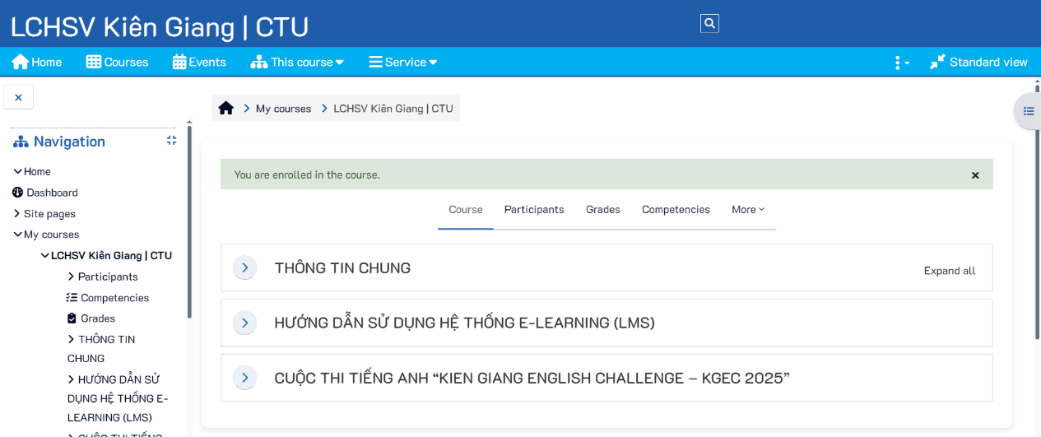

**Hình 6**: Ghi danh khóa học thành công

- **Bước 3:** Nhấn vào các mục ***THÔNG TIN CHUNG***, ***HƯỚNG DẪN LÀM BÀI***, ***CUỘC THI TIẾNG ANH KIEN GIANG ENGLISH CHALLENGE – KGEC 2025*** để xem các nội dung chi tiết.

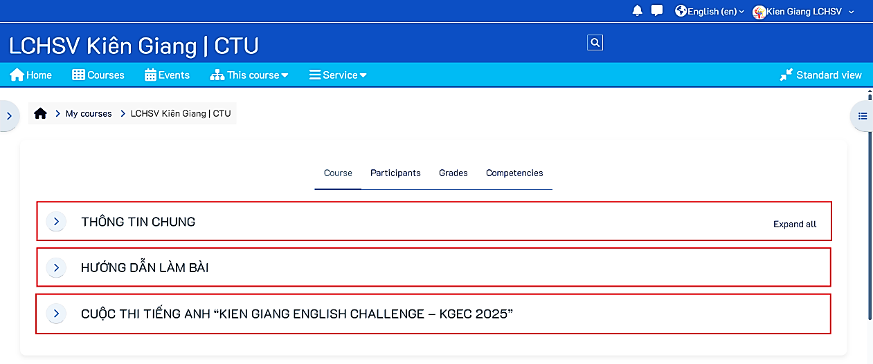

**Hình 7**: Tùy chọn các mục để xem nội dung chi tiết

## Truy cập vào đề thi

### Để thi thử

Sau khi Ban Tổ chức cuộc thi đã tạo bài thi thử dưới hình thức trắc nghiệm, để tham gia thi thử trên hệ thống, thực hiện các bước sau:

**- Bước 1:** Truy cập vào khóa học cần thực hiện.

**- Bước 2:** Nhấn vào mục ***CUỘC THI TIẾNG ANH KIEN GIANG ENGLISH CHALLENGE – KGEC 2025*** 🡪 ***ĐỀ THI THỬ*** như Hình 8 🡪 ***Attempts quiz*** (Làm bài kiểm tra)như Hình 9.

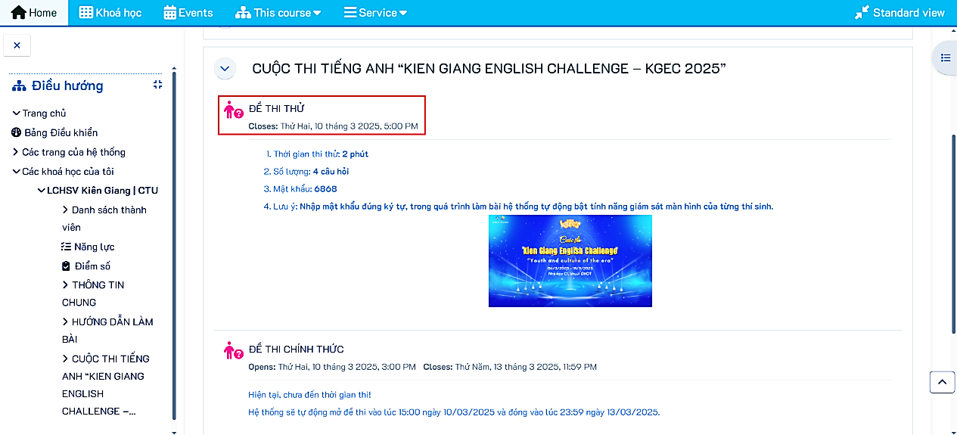

**Hình 8**: Chọn đề thi thử

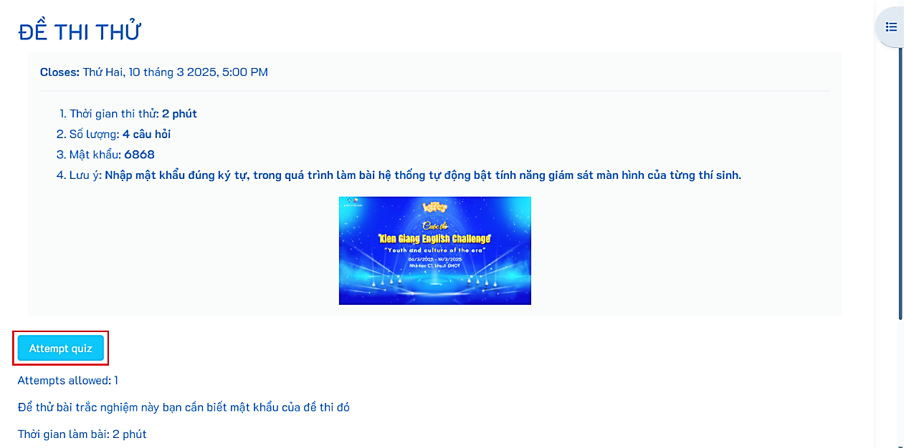

**Hình 9**: Chọn mục Attempts quiz

- **Bước 3:** Nhập mật khẩu của đề thi (nếu có) vào ô tương ứng 🡪 Tick chọn ***I provide consent to record, process and store the proctoring data and share them with my teacher***(Tôi đồng ý cho phép ghi lại, xử lý và lưu trữ dữ liệu giám sát và chia sẻ với giáo viên của tôi) 🡪 Nhấn nút ***Start attempt***(Bắt đầu làm bài) để bắt đầu làm bài thi.

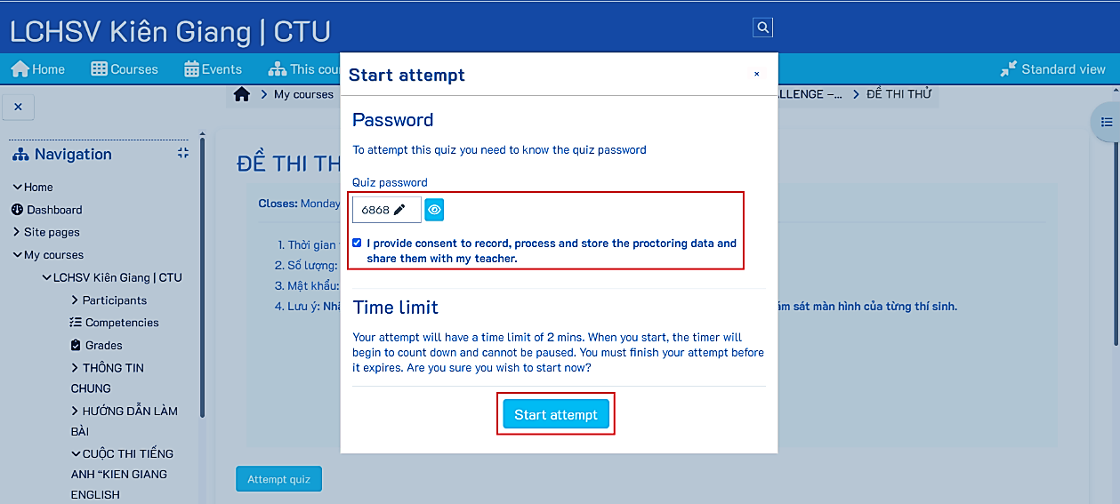

**Hình 10**: Nhập các thông tin trước khi bắt đầu làm bài thi

**- Bước 4:** Hoàn thành các câu hỏi trong đề thi.

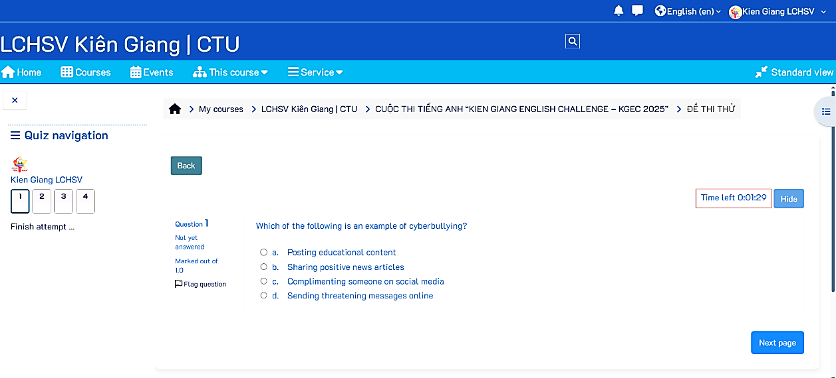

**Hình 11**: Tiến hành hoàn thành các câu hỏi

Hình 11, trong đó:

+ **Quiz Navigation** (Điều hướng câu hỏi): Đây là bảng danh mục các câu hỏi trong bài kiểm tra. Thí sinh có thể nhấp vào bất kỳ số câu hỏi nào để chuyển đến câu đó một cách nhanh chóng mà không cần làm theo thứ tự cố định. Các câu hỏi đã trả lời hoặc chưa trả lời sẽ có màu sắc khác nhau để dễ nhận diện.

+ **Next Page** (Trang tiếp theo): Nếu bài kiểm tra được chia thành nhiều trang, thí sinh có thể nhấn nút ***Next page*** để chuyển sang trang tiếp theo. Nút này giúp di chuyển tuần tự giữa các câu hỏi mà không cần dùng ***Quiz Navigation***. Nếu có giới hạn thời gian, hệ thống vẫn tính giờ khi chuyển trang.

+ **Flag question** (Đánh dấu câu hỏi): Trong quá trình trả lời cho một câu hỏi, nếu cảm thấy chưa chắc chắn cho phương án mình đã chọn, thì thí sinh có thể nhấn chọn vào lệnh 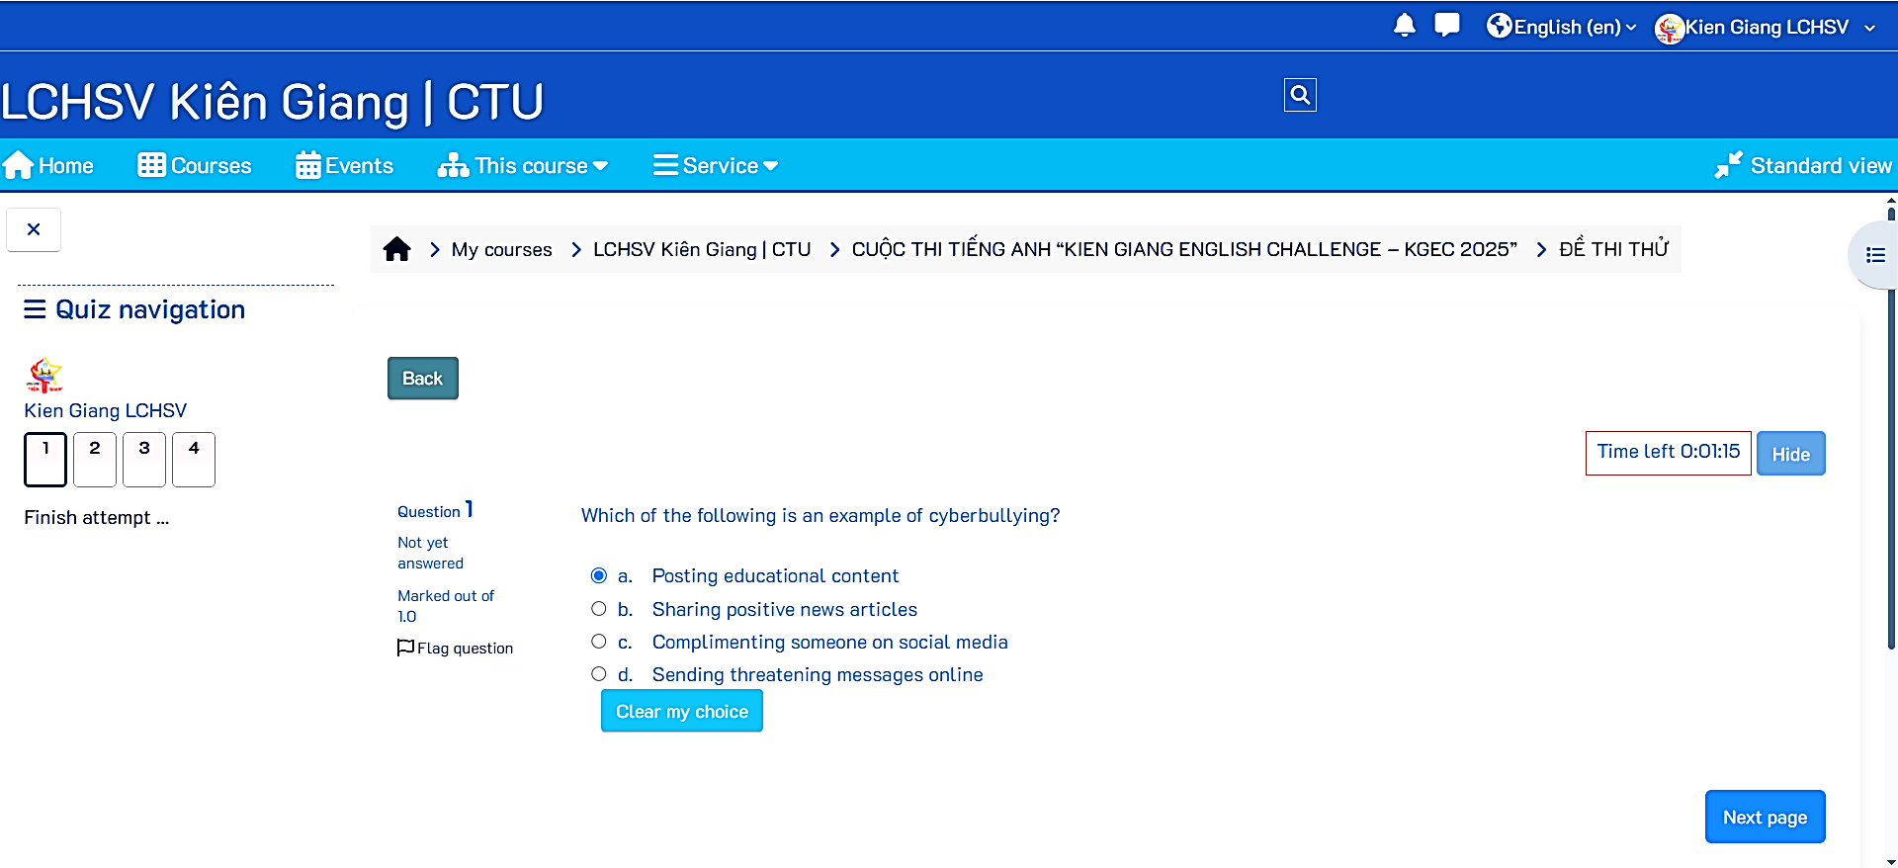 để ghi nhớ, khi đó câu hỏi trong mục ***Quiz navigation*** sẽ được đánh dấu màu đỏ ở góc trên phải của câu (ví dụ câu được đánh dấu sẽ có dạng ). Và sau khi đã hoàn tất xong những câu hỏi khác, thí sinh sẽ xem lại những câu hỏi đã được đánh dấu trước đó. Những câu hỏi nào mà thí sinh đã chọn xong đáp án của mình sẽ hiển thị ở dạng hình chữ nhật có 2 màu xám trắng (ví dụ câu được làm xong sẽ có dạng 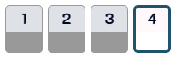)

+ **Time Remaining** (Thời gian còn lại): Được hiển thị theo dạng đếm lùi, thí sinh biết chính xác mình còn bao nhiêu thời gian để hoàn thành bài kiểm tra. Thông thường, bộ đếm thời gian sẽ xuất hiện ở góc trên bên phải 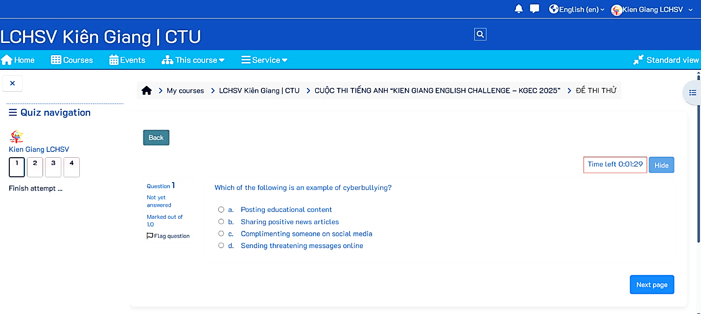của màn hình. Khi thời gian gần hết (ví dụ: còn 1-2 phút), hệ thống có thể hiển thị cảnh báo để nhắc thí sinh nhanh chóng hoàn tất bài làm. Khi hết thời gian làm nếu bài kiểm tra được tự động nộp, hệ thống sẽ tự động ghi nhận câu trả lời đã chọn. Ngược lại, nếu bài kiểm tra yêu cầu sinh viên tự nộp bài, hệ thống có thể khóa lại và không cho phép thay đổi đáp án.

**- Bước 5:** Nếu thí sinh muốn nộp bài trước khi thời gian làm bài kết thúc, thí sinh có thể nhấn lệnh ***Finish attempt…***như Hình 12. Nếu hết thời gian làm bài nhưng thí sinh chưa nhấn lệnh này thì hệ thống sẽ tự động khóa lại và không cho phép thí sinh làm bài nữa.

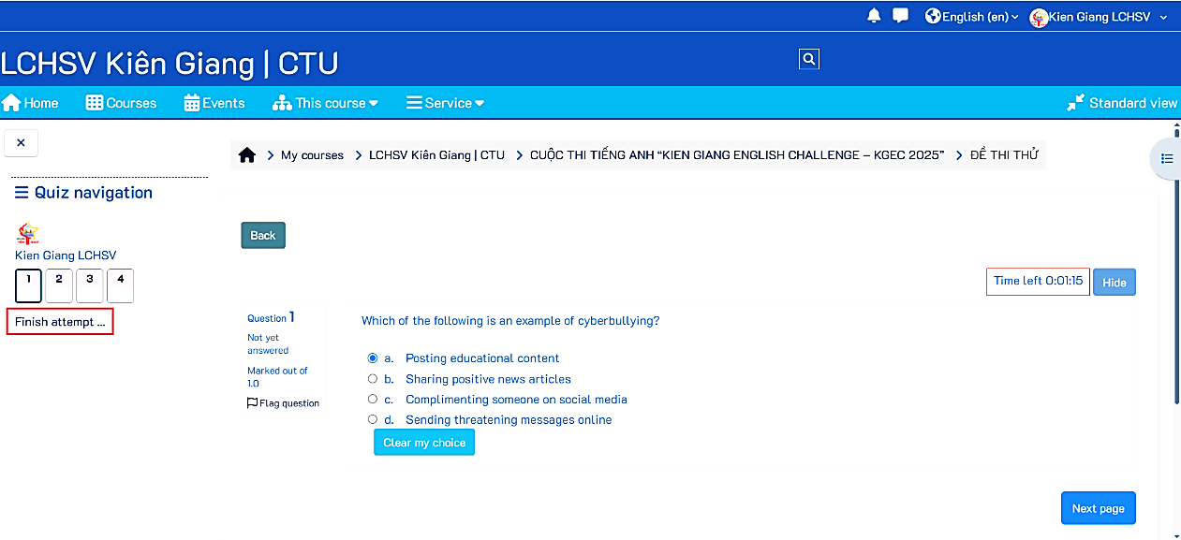

**Hình 12**: Nộp bài trước khi thời gian làm bài kết thúc

Sau khi đã nộp bài làm, hệ thống sẽ hiển thị điểm của thí sinh như Hình 13.

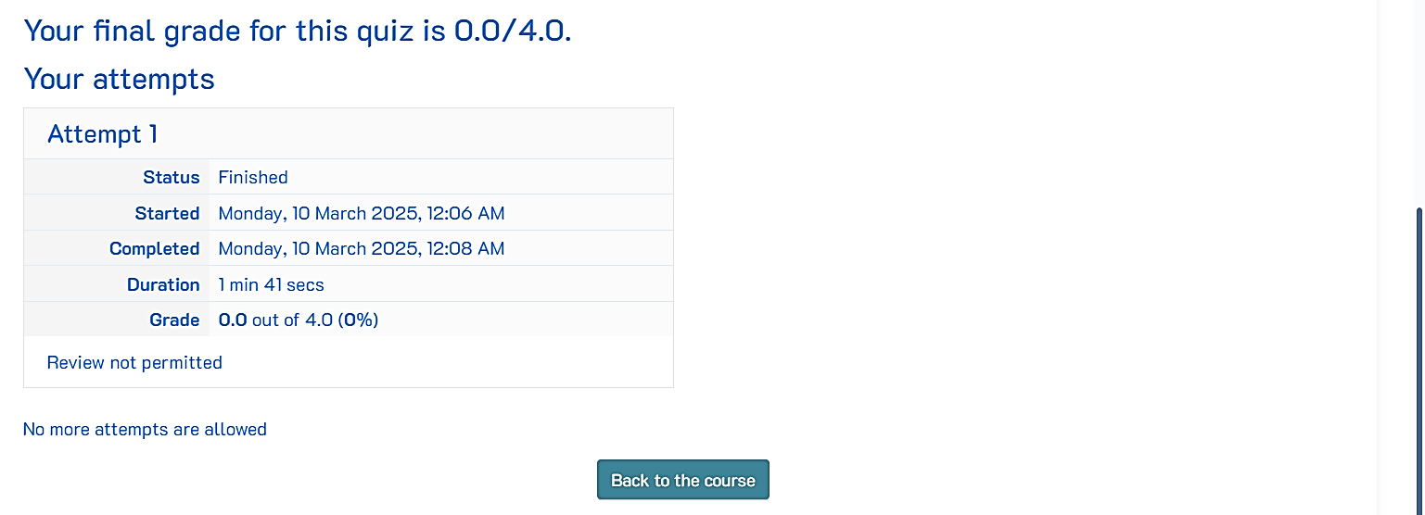

**Hình 13**: Kết quả sau khi kết thúc thi thử

### Để thi chính thức

Quy trình thực hiện đề thi chính thức tương tự như đề thi thử ở mục 3.1.

## Đăng xuất tài khoản

Để đăng xuất tài khoản hệ thống e-Learning, cần thực hiện các bước sau:

- **Bước 1:** Nhấp vào ảnh đại diện (Avatar) hoặc tên tài khoản ở góc trên bên phải màn hình.

- **Bước 2:** Trong menu thả xuống, chọn ***Log out*** (Đăng xuất).

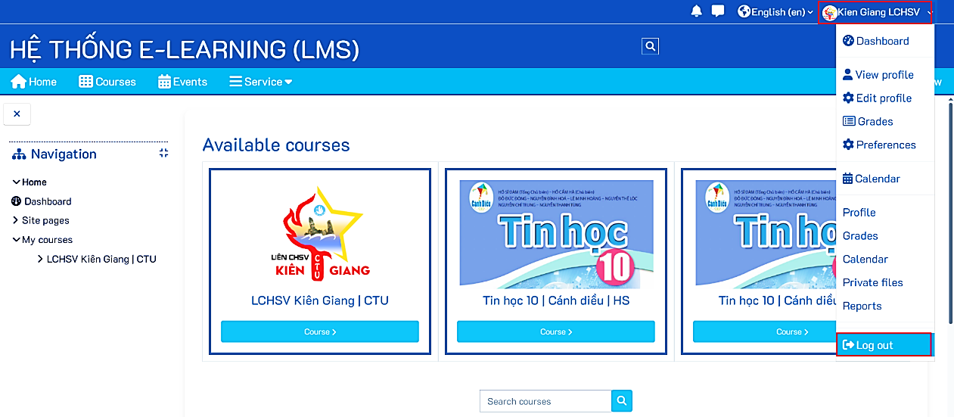

**Hình 14**: Đăng xuất tài khoản

Hệ thống sẽ đưa thí sinh ra màn hình đăng nhập, xác nhận thí sinh đã đăng xuất thành công.

NHỮNG LƯU Ý KHI THỰC HIỆN ĐỀ THI

Tính năng giám sát sẽ **tự động** kích hoạt trong suốt quá trình làm bài kiểm tra, cho phép hệ thống theo dõi hoạt động của thí sinh nhằm đảm bảo tính trung thực. Hệ thống có thể ghi lại màn hình của thí sinh để phát hiện các hành vi như rời khỏi màn hình, mở tab khác,... Ngoài ra, một số bài kiểm tra có thể yêu cầu mở webcam để giám sát hình ảnh của thí sinh. Tuy nhiên đối với cuộc thi lần này Ban Tổ chức sẽ không yêu cầu mở webcam.

Nếu thí sinh bị phát hiện vi phạm một cách cố ý, chẳng hạn như sử dụng tài liệu, nhờ người khác hỗ trợ hoặc dùng thiết bị gian lận, bài kiểm tra có thể bị hủy và **nhận điểm 0**.

Dưới đây là một số hình ảnh minh họa về các hành vi gian lận do hệ thống ghi nhận:

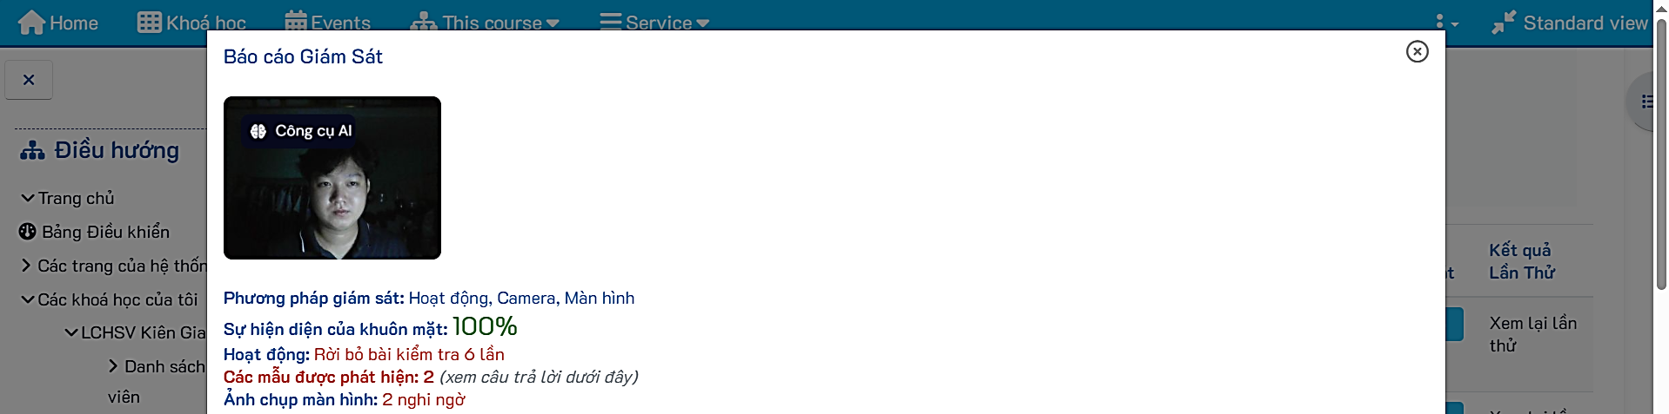

**Hình 15**: Các thông tin thông báo gian lận

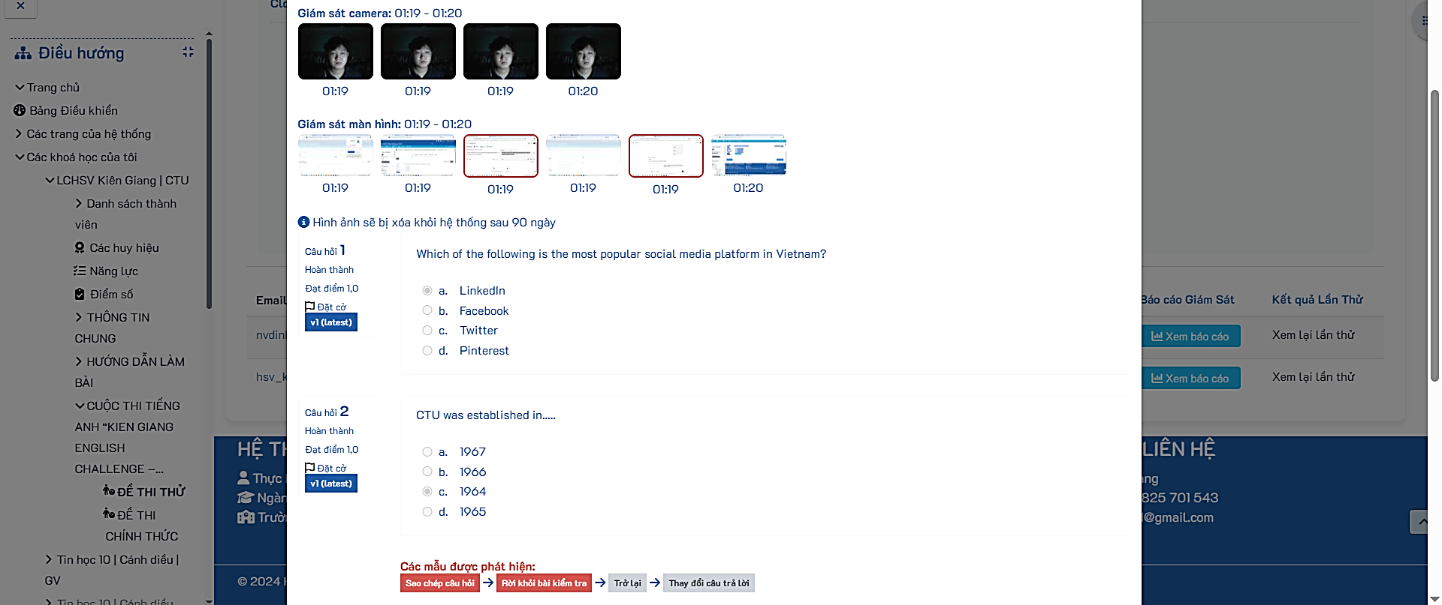

**Hình 16**: Hệ thống giám sát camera và giám sát màn hình

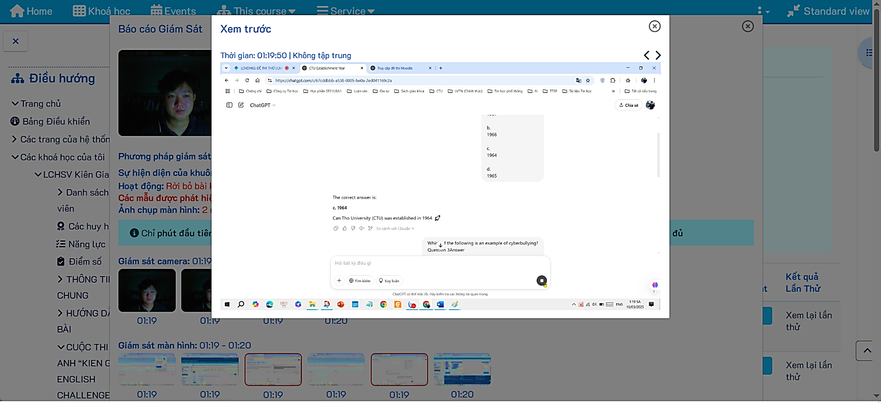

**Hình 17**: Hệ thống ghi nhận thoát và mở tab khác

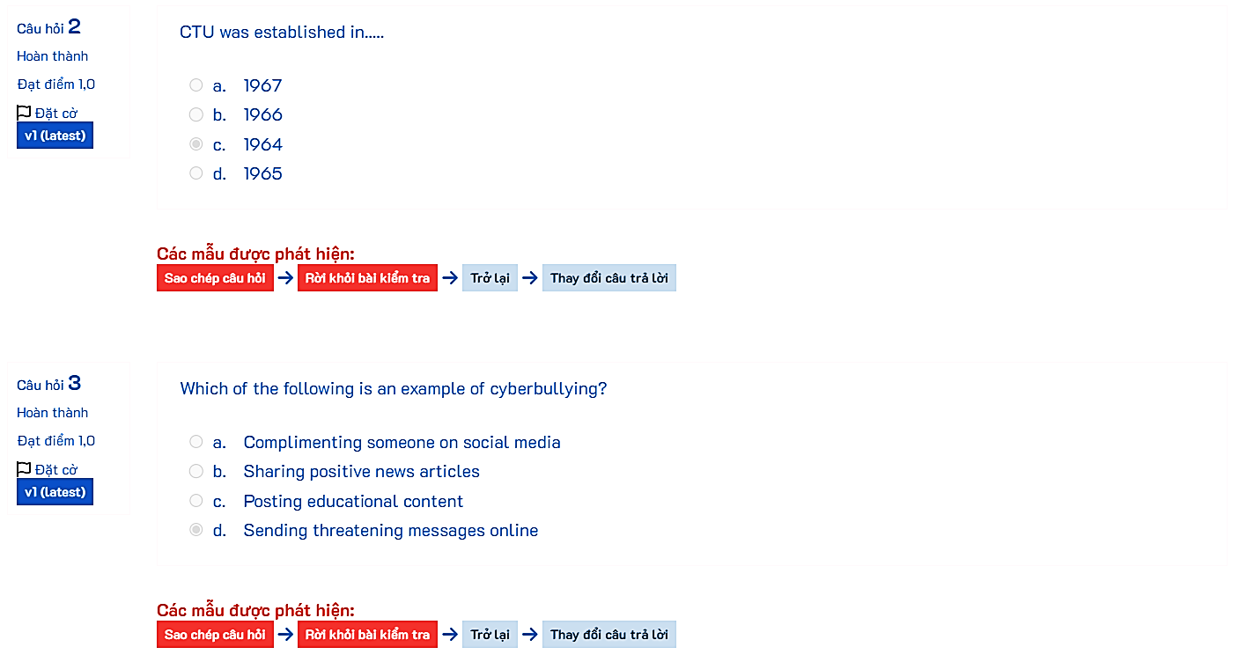

**Hình 18**: Hệ thống ghi nhận rời khỏi bài kiểm tra